1confirmation创始人：我强烈看好三个加密主题

2024年8月24日，加密VC 1confirmation创始人Nick Tomaino在X上发布Q2 LP信件。

Nick Tomaino表示，2024年到目前为止是加密货币领域非常有趣的一年。比特币和以太坊的ETF已永久性地将加密货币嵌入华尔街，美国民主党和共和党都认识到反加密货币是行不通的，这些发展已经远远超其最大预期。

他还表达了其最强烈看好的的三个加密主题：1、以太坊市值将在未来5年内反超比特币市值；2、预测市场将成为2024年的突破性用例，并将在未来几年内增长100倍；3、DeFi和NFT将以更强的姿态回归，SocialFi和其他今天难以想象的新用例将通过应用链、L2和L3s出现。

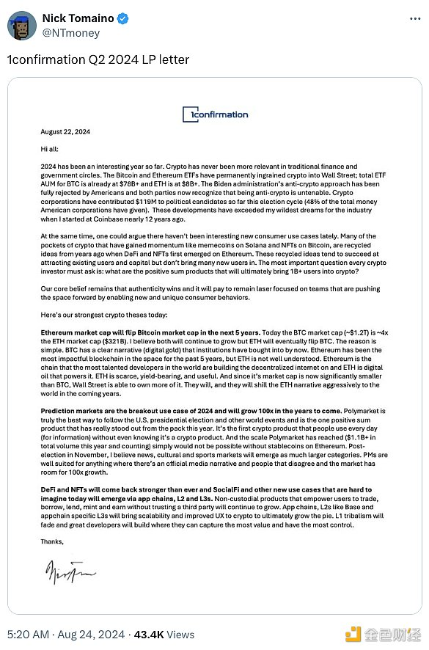

全文如下：

2024年到目前为止是加密货币领域非常有趣的一年。

比特币和以太坊的ETF已永久性地将加密货币嵌入华尔街；比特币的ETF总资产管理规模（AUM）已经达到788+亿美元，以太坊则为88+亿美元。

拜登政府的反加密立场被美国民众和两党完全拒绝，现在双方都认识到反加密货币是行不通的。加密货币公司在本届选举中已为政治候选人捐赠了1.19亿美元（占美国公司总捐赠的48%）。

这些发展超出了我12年前在Coinbase开始工作时的最大预期。

与此同时，有人可能会说最近没有出现有趣的新用例。许多曾推动加密货币发展的概念，如Solana上的模因币和比特币上的NFT，都是几年前首次在以太坊上出现的DeFi和NFT的再现。这些再循环的想法虽然能吸引现有用户和资本，但无法带来许多新用户。每个加密货币投资者现在必须问的最重要的问题是：究竟哪些新产品将最终吸引10亿+的用户进入加密领域？

我们的核心信念仍然是真实性将取胜，并且它将继续关注那些推动行业向前发展的团队，这些团队通过启用新的和独特的消费者行为推动发展。

以下是我们今天最强烈看好的加密货币主题：

以太坊市值将在未来5年内反超比特币市值。今天比特币市值约为1.2万亿美元，约为以太坊市值的4倍（3210亿美元）。我相信两者都会继续增长，但以太坊最终将超过比特币。原因很简单。比特币已经成为机构购买的数字黄金，是过去5年中最具影响力的区块链，但以太坊仍未被充分理解。以太坊是全球最有才华的开发者正在构建的链上去中心化互联网，而以太坊是为其提供动力的数字石油。以太坊稀缺、收益丰厚且有用。而且由于其市值现在比比特币小得多，华尔街将能够购买更多的以太坊。他们将这样做，并且他们将积极推动以太坊的叙述成为未来几年全球的主流。

预测市场将成为2024年的突破性用例，并将在未来几年内增长100倍。PolyMarket是今年真正脱颖而出的产品。它是第一个人们每天都在使用的加密产品（用于信息）而无需知道它是加密产品。PolyMarket已达到11+亿美元的总交易量，今年还在继续增长。没有以太坊上的稳定币，交易规模为11+亿美元的PolyMarket根本无法实现。在11月的大选之后，我相信新闻、文化和体育市场将成为更大的类别。预测市场非常适合任何有官方媒体叙述且人们意见分歧的地方，市场有望增长100倍。

DeFi和NFT将以更强的姿态回归，SocialFi和其他今天难以想象的新用例将通过应用链、L2和L3s出现。无需信任第三方的非托管产品将继续增长。应用链、像Base这样的L2和特定于应用链的L3s将带来可扩展性和改进的用户体验，以加密货币为最终增长目标。L1部落主义将消退，优秀的开发者将在他们能捕捉到最多价值并拥有最大控制权的地方建立。